**МИНИСТЕРСТВО НАУКИ И ВЫСШЕГО ОБРАЗОВАНИЯ РОССИЙСКОЙ ФЕДЕРАЦИИ**

**Федеральное государственное бюджетное образовательное учреждение высшего образования**

**«НАЦИОНАЛЬНЫЙ ИССЛЕДОВАТЕЛЬСКИЙ МОСКОВСКИЙ ГОСУДАРСТВЕННЫЙ СТРОИТЕЛЬНЫЙ УНИВЕРСИТЕТ»**

Институт ИЦТМС

Кафедра Информационных систем, технологий, автоматизации в строительстве

**КОП №2**

по дисциплине

« Сети и телекомуникации»

|  |  |
| --- | --- |
| Выполнил обучающийся | ИЦТМС-3-2, Шаталина Валентина Александровна |
|  | (институт (филиал), курс, группа, Ф.И.О.) |

г. Москва 2022

2.3.1. Настроить Сетевой монитор, установив фильтры по протоколам «все», по адресам – МАС-адрес своего компьютера и любой сторонний.

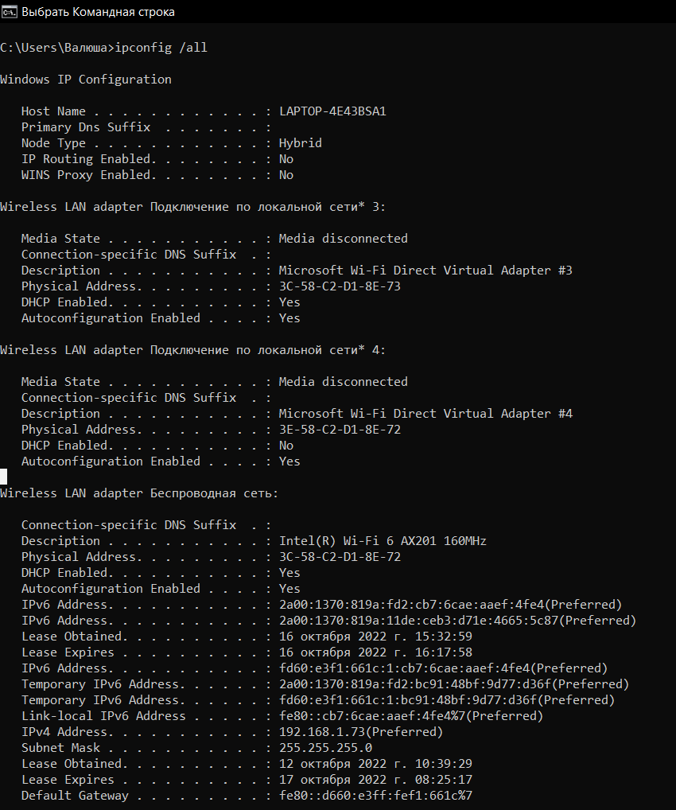

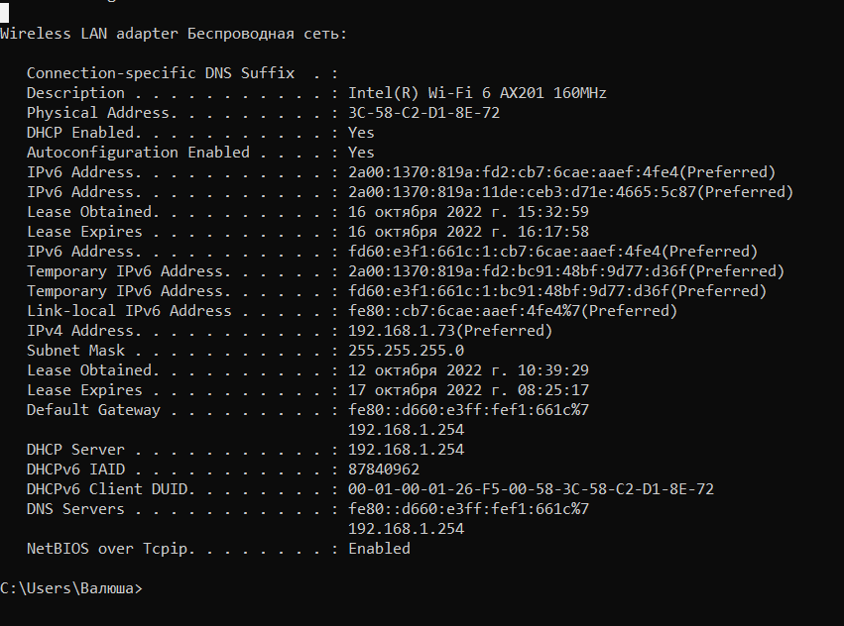

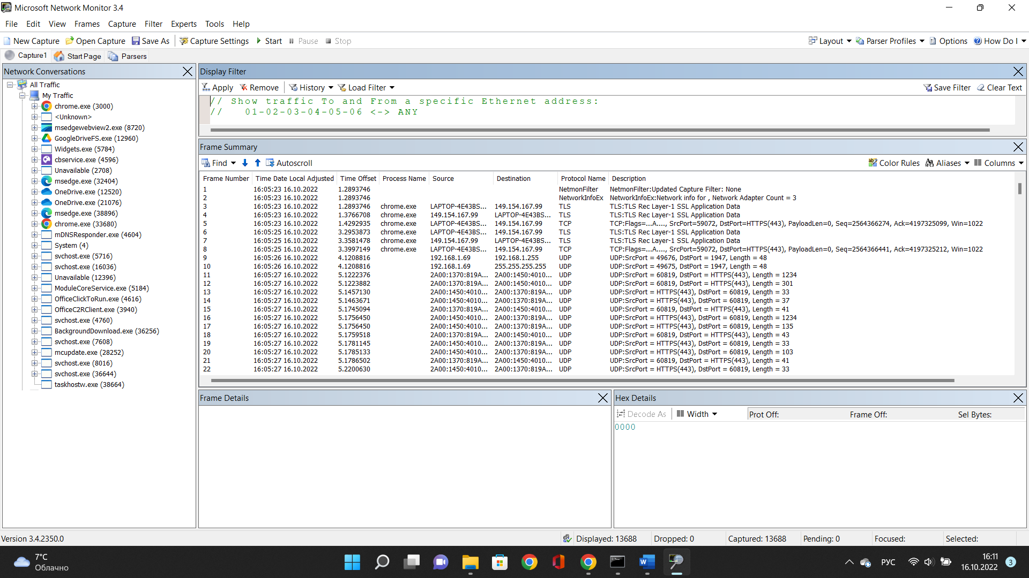

2.3.2. С помощью программы Network Monitor проанализировать работу протоколов ARP, IP и ICMP.

ARP

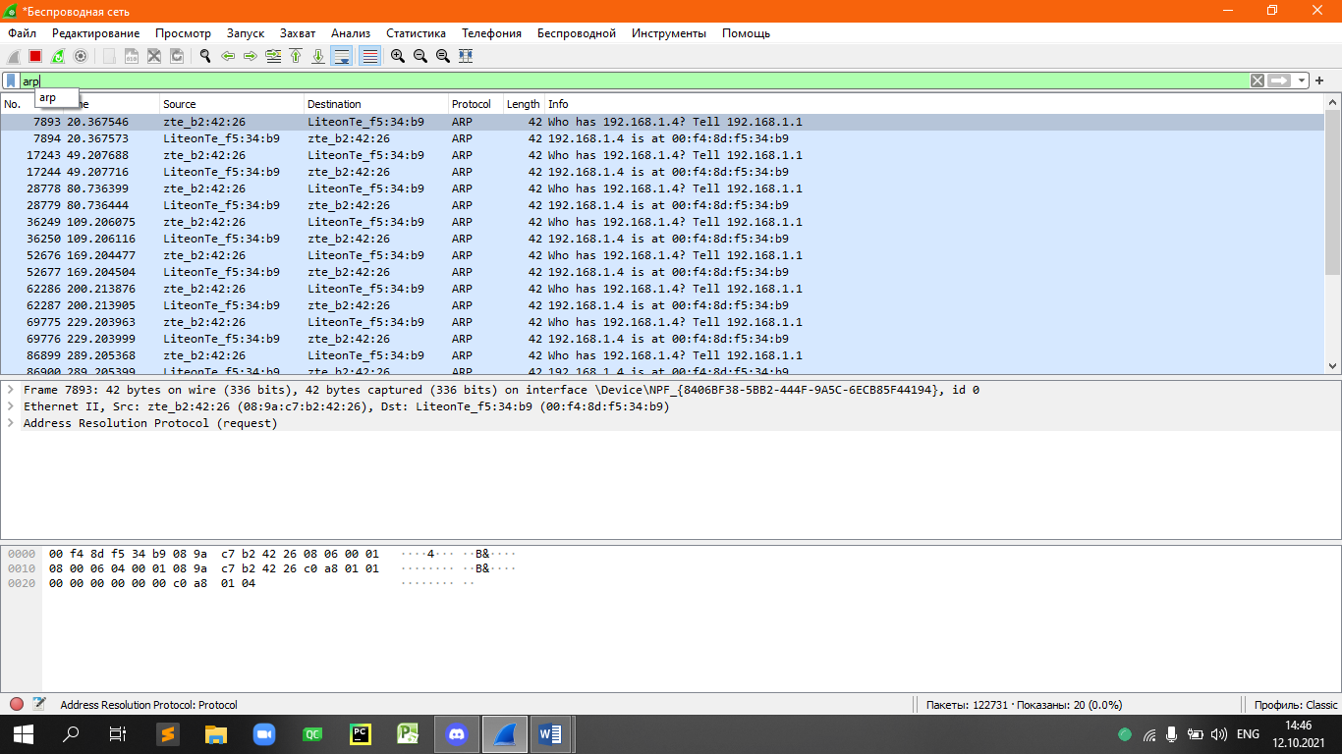

IP

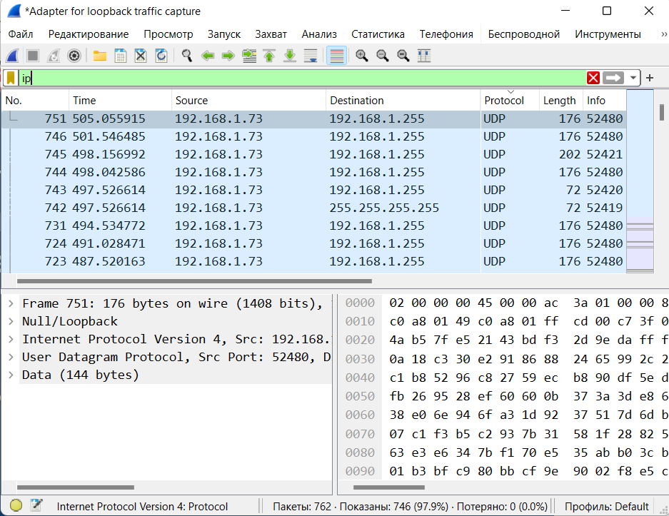

ICMP

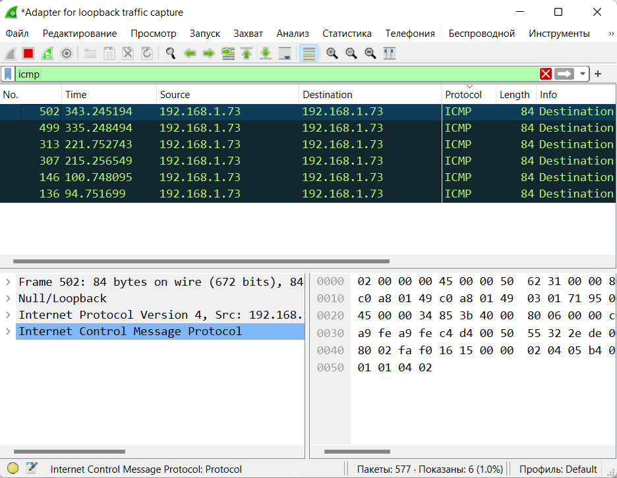

2.3.3. С помощью программы Network Monitor проанализировать работу протоколов IP и TCP.

IP



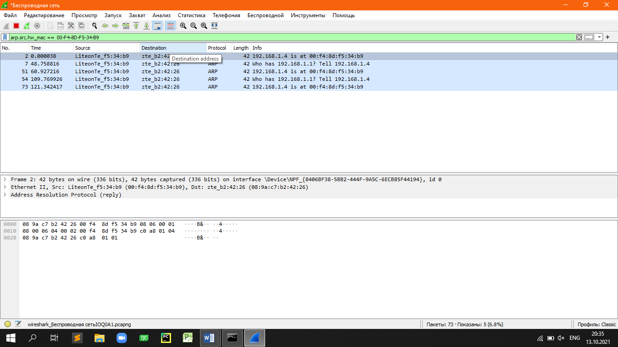

TCP

